7、分式的运算
【知识精读】
0. 分式的概念
如果A、B是两个整式，且分母B中含有字母，那么式子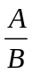就是分式。抓住分式概念的两点：分母中应含有字母；分母的值不能为零。
1. 分式的乘除法
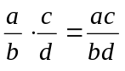； 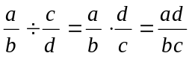
当分子、分母是多项式时，先进行因式分解再约分。
2. 分式的加减法
（1）通分的根据是分式的基本性质，且取各分式分母的最简公分母。
求最简公分母是通分的关键，它的法则是：
①取各分母系数的最小公倍数；
②凡出现的字母（或含有字母的式子）为底的幂的因式都要取；
③相同字母（或含有字母的式子）的幂的因式取指数最高的。
（2）同分母的分式加减法法则
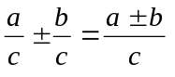
（3）异分母的分式加减法法则是先通分，变为同分母的分式，然后再加减。
3. 分式的乘方与开方
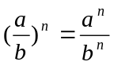，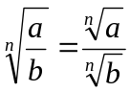（n为正整数），
4. 分式的运算是初中数学的重要内容之一，在分式方程，求代数式的值，函数等方面有重要应用。
学习时应注意以下几个问题：
（1）注意运算顺序及解题步骤，把好符号关；
（2）整式与分式的运算，根据题目特点，可将整式化为分母为“1”的分式；
（3）运算中及时约分、化简；
（4）注意运算律的正确使用；
（5）结果应为最简分式或整式。
5. 分式的混合运算顺序和实数的运算顺序相同，先乘方，后乘除，再加减，有括号要先算括号里面的，计算结果要化为整式或最简分式。下面我们一起来学习分式的四则运算。

【分类解析】
例1：已知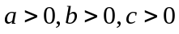，且a+b+c=1，求证：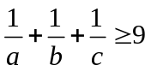
解：将a+b+c=1代入不等式左边，得到
1+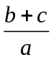+1+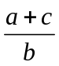+1+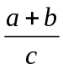=3+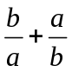+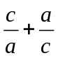+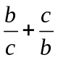
利用均值不等式 x+y≥2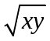，x，y为非负数
得到 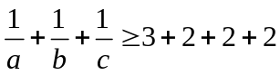=9，原不等式成立。
另解：因为a+b+c≥3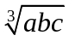, 且a+b+c=1，所以 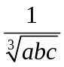≥3，故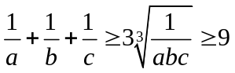
【补充不等式公式】如果A>0,B>0, 则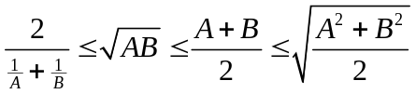，(相等时取等号)
分别命名为 调和平均数≤几何平均数≤算术平均数≤平方平均数
对于三个正数，C >0, 同理有 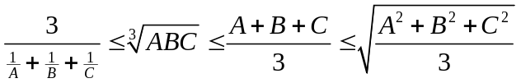 (相等时取等号)

例2：已知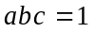，求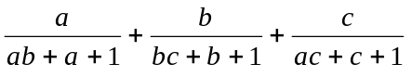的值。
分析：若先通分，计算就复杂了，我们可以用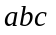替换待求式中的“1”，将三个分式化成同分母，运算就简单了。
解：原式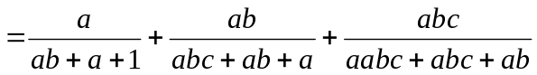
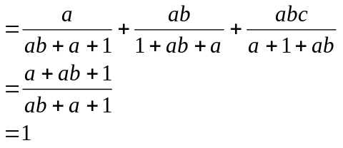

例3：已知：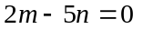，求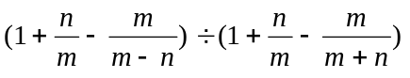的值.
分析：本题先化简，然后代入求值。化简时在每个括号内通分，除号改乘号，除式的分子、分母颠倒过来，再约分、整理。最后将条件等式变形，用一个字母的代数式来表示另一个字母，带入化简后的式子求值。这是解决条件求值问题的一般方法。
解：
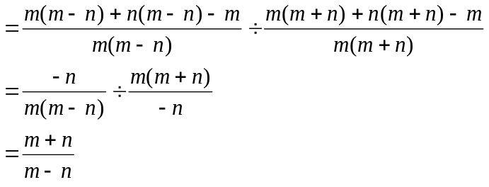
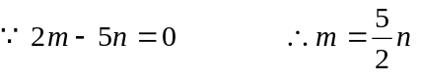
故原式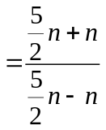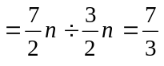

例4：已知a、b、c为实数，且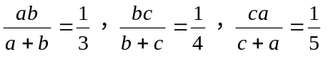，那么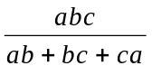的值是多少？
分析：已知条件是一个复杂的三元二次方程组，不容易求解，可取倒数，进行简化。
解：由已知条件得：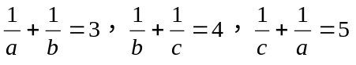
所以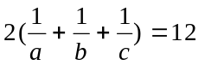， 即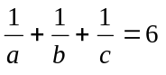
分别与已知三个等式相减，得到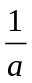=2，=1，=3，
又因为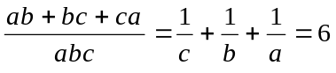， 所以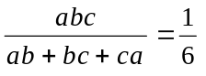

例5：化简：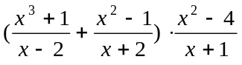
解一：原式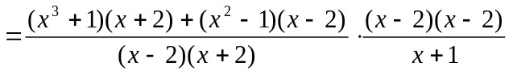
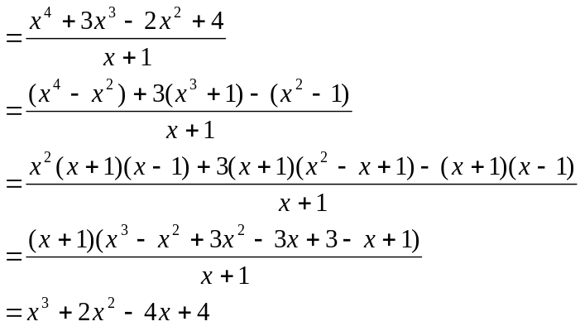
解二：原式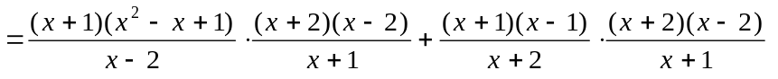
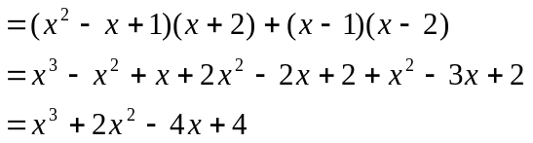
说明：解法一是一般方法，但遇到的问题是通分后分式加法的结果中分子是一个四次多项式，而它的分解需要拆、添项，比较麻烦；解法二则运用了乘法分配律，避免了上述问题。因此，解题时注意审题，仔细观察善于抓住题目的特征，选择适当的方法。
例6、计算： 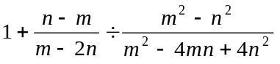
解：原式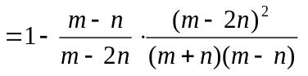
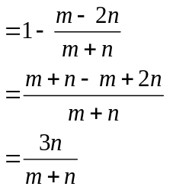
说明：分式运算时，若分子或分母是多项式，应先因式分解。
例7、已知：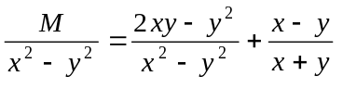，则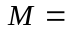_________。
解：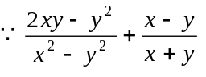
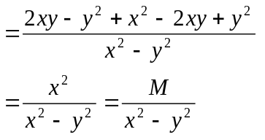
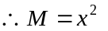
说明：分式加减运算后，等式左右两边的分母相同，则其分子也必然相同，即可求出M。

中考点拨：
例8：计算：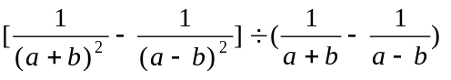
解一：原式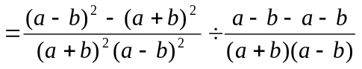
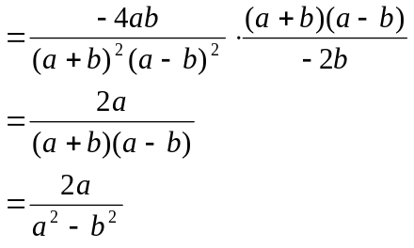
解二：原式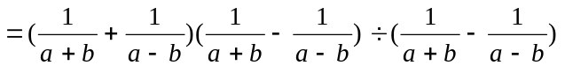
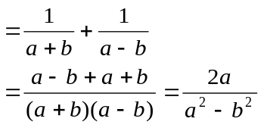
说明：在分式的运算过程中，乘法公式和因式分解的使用会简化解题过程。此题两种方法的繁简程度一目了然。

例9：若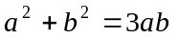，则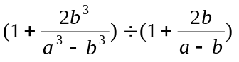的值等于（ ）
A. 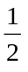 B. C. D. 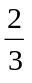
解：原式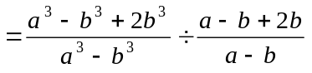
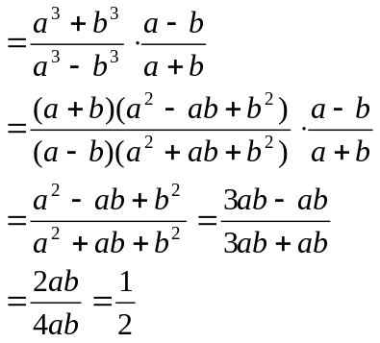
故选A
例10：计算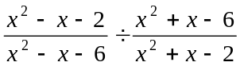的结果是（ ）
A. 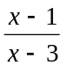 B. 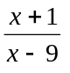 C. 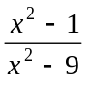 D. 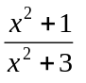
分析：原式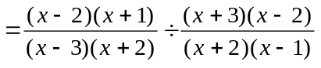
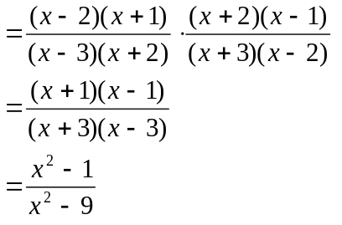
故选C. 说明：先将分子、分母分解因式，再约分。

【实战模拟】
1. 已知：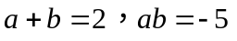，则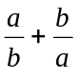的值等于（ ）
A. 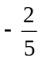 B. 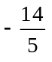 C. 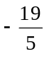 D. 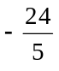
2. 已知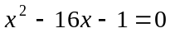，求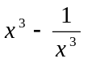的值。

3. 计算：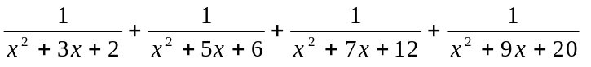

4. 若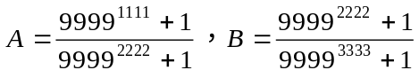，试比较A与B的大小。

5. 已知：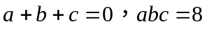，求证：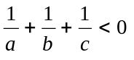。

【试题答案】
1. 解：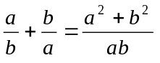
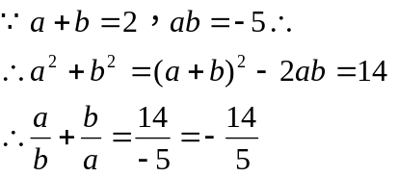
故选B
2. 解：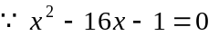
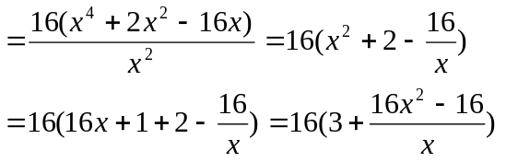
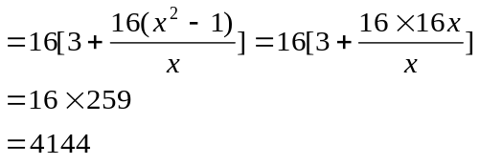
说明：此题反复运用了已知条件的变形，最终达到化简求值的目的。
3. 解：原式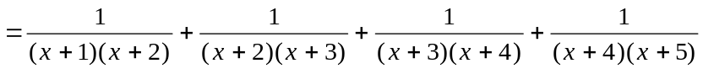
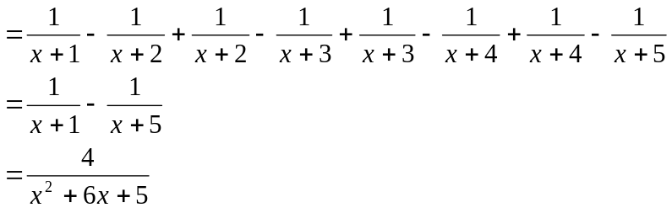
说明：本题逆用了分式加减法则对分式进行拆分，简化计算。
4. 解：设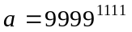，则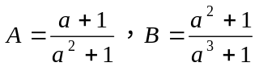
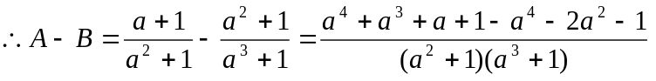
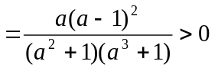
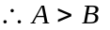
5. 证明：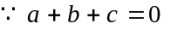
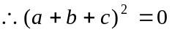，即
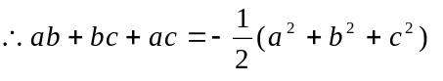
又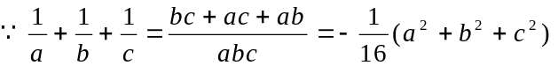
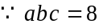
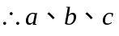均不为零
